Отчёт по лабораторной работе №2

Дискреционное разграничение прав в Linux. Основные атрибуты

Нгуен Дык Ань

Содержание

I.Цель работы 1

III. Выполнение работы 1

IV. Вывод 3

# I.Цель работы

Получить практические навыки работы в консоли с атрибутами файлов и дискреционного управления доступа в современных системах с открытым кодом на базе ОС Linux.

# III. Выполнение работы

* Используя учетную запись администратора, создаем учетную запись пользователя **guest** и поставить пароль для **guest**.

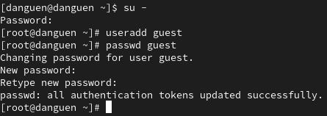

* Войти в систему от имени пользователя guest.

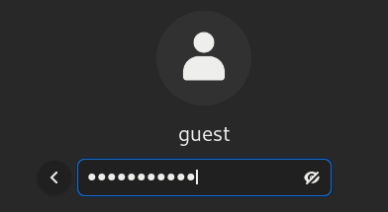

* Используя команду pwd, определим директорию, в который мы находимся. Сравним её с приглашением командной строки, можем говорить, что имена пользователя похожа на называние директории. Поэтому, эта директория является домашней директорией пользователя guest.



* Команда **whoami** показывает имя моего пользователя: guest.



* Команда **id** уточнит значения uid, gid и группа пользователя. И сравнение вывода id с выводом команды groups показывает группу, куда входит пользователь guest.



* В файле /etc/passwd находится наша учётная запись, значения uid, gid пользователя - 1001 (guest), и сравним найденные значения с полученными в предыдущих пунктах, они одинаковые.



* С помощью команды ls -l /home мы получили список поддиректорий директории /home. Поддиректории danguen (админ) и guest имеют доступ для чтения, записи и исполнения для пользователей.

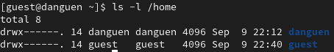

* Мы можем смотреть расширенные атрибуты установлены на поддиректориях, находящихся в директории /home, командой lsattr /home, и увидем, что директории guest нет расширенного атрибута, а директории danguen у нас нет доступа для смотрения расширенного атрибута.



* Создать в домашней директории поддиректорию dir1, определить командами **ls -l** и **lsattr**, dir1 имеет права чтения, записи и исполнения для пользователей, а расширенного атрибута нет.





* Снимать с директории dir1 все атрибуты командой **chmod 000 dir1**

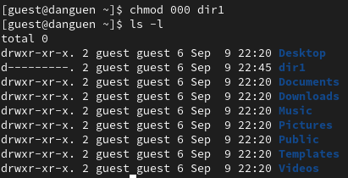

* При создании в директории dir1 файл file1 командой **echo “test” > /home/guest/dir1/file1**, мы получили отказ в выполнении операции. Причина в том, что в предыдущих пунктах мы снимили с директории dir1 все атрибуты, поэтому мы не можем создать файл.

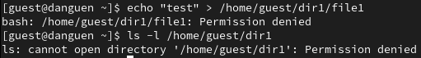

* Таблица 2.1: Установленные права и разрешённые действия.

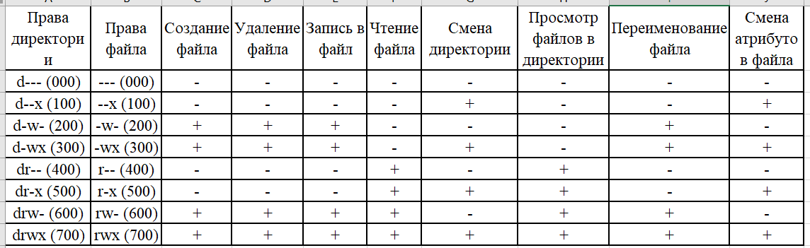

* Таблица 2.2: Минимальные права для совершения операций

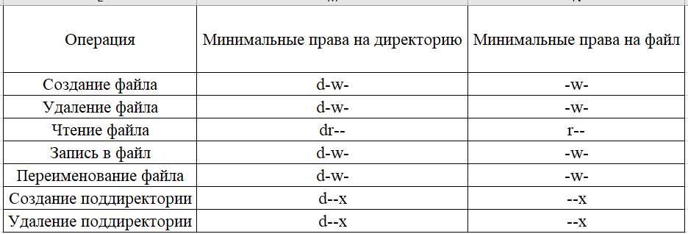

# IV. Вывод

После лабораторной работы я получил практические навыки работы в консоли с атрибутами файлов и дискреционного управления доступа в системах на базе ОС Linux.